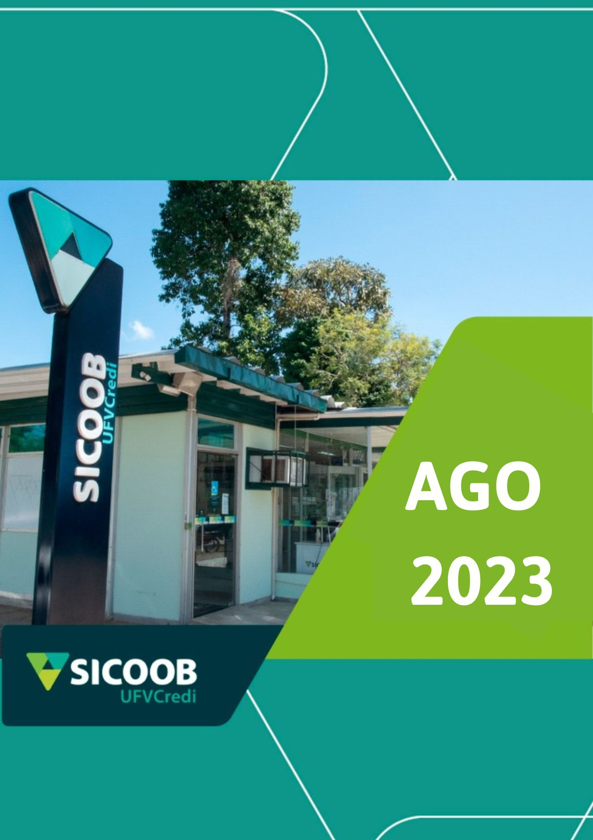



Edital de Convocação

Assembleia Geral Ordinária

Cooperativa de Economia e Crédito Mútuo dos Servidores da Universidade Federal de Viçosa Ltda. – Sicoob UFVCredi
CNPJ Nº 02.794.761/0001-98 NIRE: 3140003720-9

O Presidente do Conselho de Administração da Cooperativa de Economia e Crédito Mútuo dos Servidores da Universidade Federal de Viçosa Ltda. – Sicoob UFVCredi, no uso de suas atribuições legais e estatutárias, CONVOCA seus associados, em número de 4.781 em pleno gozo de seus direitos sociais, para a Assembleia Geral Ordinária a ser realizada no dia 18 de abril de 2023, e por sua sede não comportar, se realizará no Auditório do Departamento de Economia Rural da Universidade Federal de Viçosa, situado no Campus da Universidade, na cidade de Viçosa/MG, em primeira convocação às 12:00 horas, com a presença de 2/3 (dois terços) do número total de seus associados. Caso não haja número legal para sua instalação, ficam desde já convocados para a segunda convocação, às 13:00 horas, no mesmo dia e local, com a presença de metade mais 1 (um) do número total de seus associados. Persistindo a falta de “quorum legal”, a Assembleia realizar-se-á no mesmo dia e local, em terceira e última convocação, às 14:00 horas, com a presença de no mínimo 10 (dez) associados, para deliberarem sobre a seguinte Ordem do Dia:
- Leitura para discussão e julgamento do Relatório do Conselho de Administração, Parecer do Conselho Fiscal, Balanço Geral, Demonstração do Resultado e demais contas do exercício encerrado em 31 de dezembro de 2022;
- Destinação do Resultado do exercício de 2022;
- Uso e aplicação do FATES;
- Deliberar sobre fixação do valor das cédulas de presença dos membros do Conselho de Administração e do Conselho Fiscal e do valor global para pagamento de honorários da Diretoria Executiva;
- Eleição de um membro do Conselho de Administração; (Regulamento Eleitoral disponível na Sede e Site da cooperativa.)
- Aprovação da Atualização da Política de Sucessão de Administradores do Sicoob;
- Aprovação da Atualização da Política Institucional de Governança Corporativa
- Assuntos de interesse geral sem caráter deliberativo.

Viçosa, 16 de março de 2023

Ângelo Antônio Ferreira
Presidente do Conselho de Administração

Observação: Conforme previsto no regulamento eleitoral, o registro dos candidatos ao Conselho de Administração deverá ser realizado em até 10 (dez) dias uteis após a publicação deste edital.

